
نام مؤسسه را اینجا وارد کنید
نام دانشکده یا پژوهشکده را اینجا وارد کنید

عنوان را اینجا وارد کنید
نگارش
نام و نام خانوادگی دانش‌آموخته را اینجا وارد کنید

استاد راهنما
نام و نام خانوادگی استاد/ استادان راهنما را اینجا وارد کنید

ماه و سال خورشیدی دفاع از پایان‌نامه را اینجا وارد کنید (تیر 1396)

چکیده
در ابتدا هدف از پژوهش و روش پژوهش خود را بیان کنید. در پایان به نتایج و یافته‌های پژوهش اشاره کنید. تعداد کلمات چکیده بین 150 تا 250 کلمه بوده و در یک پاراگراف تنظیم میشود. از بکارگیری مخفف ها و ذکر مآخذ در چکیده خودداری کنید.

کلیدواژه‌ها: کلیدواژه‌ها را این‌جا وارد کنید. (تعداد کلیدواژه ها 5 تا 7 کلمه)
فهرست مطالب

چکیده ‌ه
فهرست جدول‌ها ‌ح
فهرست تصویرها ‌ط
فهرست نمودارها ‌ي
فصل1 : عنوان فصل اول را اینجا وارد کنید 1
1-1 عنوان فرعی نخست را اینجا وارد کنید 1
1-2 عنوان فرعی دوم را اینجا وارد کنید 1
1-2-1 عنوان فرعی تر را اینجا وارد کنید 1
1-2-1-1 سرعنوان فرعی تر را اینجا وارد کنید 1
فصل2 عنوان فصل دوم را اینجا وارد کنید 2
2-1 عنوان فرعی نخست را اینجا وارد کنید 2
2-2 سرعنوان فرعی دوم را اینجا وارد کنید 2
2-2-1 سرعنوان فرعی تر را اینجا وارد کنید 2
2-2-1-1 سرعنوان فرعی تر را اینجا وارد کنید 2
فصل3 عنوان فصل سوم را اینجا وارد کنید 3
3-1 عنوان فرعی نخست را اینجا وارد کنید 3
3-2 عنوان فرعی دوم را اینجا وارد کنید 3
3-2-1 عنوان فرعی تر را اینجا وارد کنید 3
فصل4 عنوان فصل چهارم را اینجا وارد کنید 4
4-1 عنوان فرعی نخست را اینجا وارد کنید 4
4-2 عنوان فرعی دوم را اینجا وارد کنید 4
فصل5 عنوان فصل 5 را اینجا وارد کنید 6
5-1 عنوان فرعی نخست را اینجا وارد کنید 6
5-2 عنوان فرعی دوم را اینجا وارد کنید 6
منابع یا مراجع 7
پیوست1 8

فهرست جدول‌ها
تصاویر و جداول بایستی دارای کاپشن اتوماتیک باشند. ((Insert Caption و تمام ارجاع به تصاویر و جداول بایستی به صورت Cross-reference باشند تا بتوان به طور اتوماتیک روزآمد کرد. برای انجام این فرایند در ورد 2007 روی گزینه References کلیک شود و بعد سعی کنید کاپشن جدول یا تصویر بسازید بعد جدول و تصویر را وارد نمایید. انجام این روند، فرایند روزآمدسازی و تهیه فهرست جداول و تصاویر را خیلی ساده می‏کند.

جدول ‏4-1- نمونه جدول 4

فهرست تصویرها
شکل ‏4-1- نمونه تصویر 4

فهرست نمودارها
نمودار ‏4-1- نمونه نمودار 5

: عنوان فصل اول را اینجا وارد کنید

عنوان فرعی نخست را اینجا وارد کنید
متن را اینجا وارد کنید

عنوان فرعی دوم را اینجا وارد کنید
متن را اینجا وارد کنید

عنوان فرعی تر را اینجا وارد کنید
متن را اینجا وارد کنید

سرعنوان فرعی تر را اینجا وارد کنید

عنوان فصل دوم را اینجا وارد کنید

عنوان فرعی نخست را اینجا وارد کنید
متن را اینجا وارد کنید

سرعنوان فرعی دوم را اینجا وارد کنید
متن را اینجا وارد کنید

سرعنوان فرعی تر را اینجا وارد کنید
متن را اینجا وارد کنید

سرعنوان فرعی تر را اینجا وارد کنید

عنوان فصل سوم را اینجا وارد کنید

عنوان فرعی نخست را اینجا وارد کنید
متن را اینجا وارد کنید.

عنوان فرعی دوم را اینجا وارد کنید
متن را اینجا وارد کنید.

عنوان فرعی تر را اینجا وارد کنید
متن را اینجا وارد کنید.

عنوان فصل چهارم را اینجا وارد کنید

عنوان فرعی نخست را اینجا وارد کنید

عنوان فرعی دوم را اینجا وارد کنید
متن را در اینجا وارد کنید (شیوه ارجاع شکل یا جدول در متن جدول ‏4-1) (شکل ‏4-1)...
جدول ‏4-1- نمونه جدول
رديف | ملاک‌ها |  | ضريب آلفا
رديف |  |  | تحليل پرسشنامه اصلی | تحليل پرسشنامه فرعی
1 | تمايل به استفاده |  | 7505/0 | 7108/0
2 | رضايت‌مندي |  | 7965/0 | 7430/0
 | 2-1 | مفيدبودن | 6860/0 | 9216/0
 | 2-2 | کارآمدي | 8163/0 | 6849/0


شکل ‏4-1- نمونه تصویر

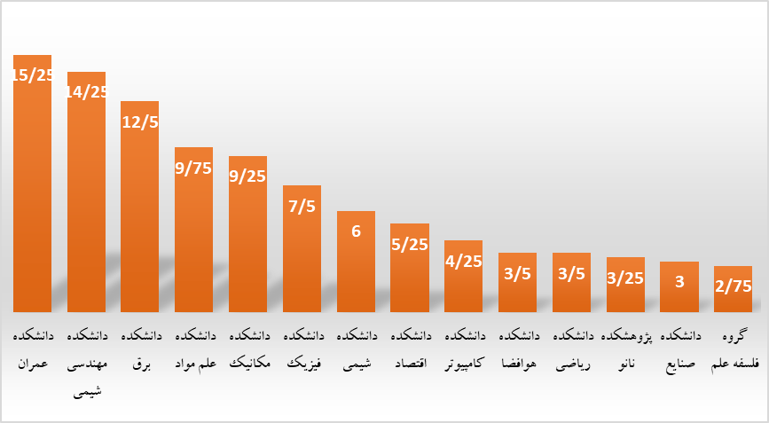
نمودار ‏4-1- نمونه نمودار

عنوان فصل 5 را اینجا وارد کنید

عنوان فرعی نخست را اینجا وارد کنید
متن را اینجا وارد کنید

عنوان فرعی دوم را اینجا وارد کنید
متن را اینجا وارد کنید

منابع یا مراجع
(دو شیوه ماخذنویسی وجود دارد به این ترتیب که 1) میتوانید مراجع خود را به ترتیب الفبایی نام خانوادگی نویسنده تنظیم نمایید، در این صورت مراجع فارسی در ابتدا و سپس مراجع لاتین می آید، 2) به ترتیب عددی و براساس حضور مراجع در متن تنظیم نمایید. بدین معنی که اولین مراجعی که در متن استفاده کردید عدد یک و ادامه پیدا می کند. ولی ترجیح با تنظیم الفیایی می باشد.
نام خانوادگی، نام (سال). عنوان و مشخصات کتابشناختی منبع.
نام خانوادگی، نام (سال). عنوان و مشخصات کتابشناختی منبع.)
برای مثال (به ترتیب الفبایی):
- کریمی، مهدی (1387). بررسی تولیدات علمی نویسندگان دانشگاه های ایران همراه با شبکه های تالیف مشترک. فصلنامه علمی و پژوهشی مدیریت. 11 (34): 59-67.
- نیکزاد، مهسا (1389). بررسی تطبیقی شبکه های هم تالیفی در مقالات ایرانی رشته های کتابداری و اطلاع رسانی، روانشناسی، مدیریت و اقتصاد در پایگاه ISI بین سال های 2000 تا 2009. پایان نامه کارشناسی ارشد. دانشگاه آزاد اسلامی، واحد علوم و تحقیقات تهران.
- ولایتی، خالید (1387). بررسی میزان همکاریهای علمی بین ایران و کشورهای همچوار طی سال های 1990 تا 2007. پایان نامه کارشناسی ارشد. دانشگاه تهران.
- Abramo, G. et al (2009). Research collaboration and productivity: is there correlation? High Education, 57:155–171.
- Braun, T. & Glanzel, W (2001), Publication and cooperation patterns of the authors of neuroscience journals, Scientometrics, 51 : 499–510
- Chakrabarti, D. & Faloutsos, C. (2006), Graph mining: Laws, generators, and algorithms, ACM Computing Surveys, 38 :1–69.
- Cho, Cheng-Chung, Hu, Ming-Wen, & Liu, Meng-Chun (2010). Improvements in productivity based on co-authorship: a case study of published articles in China. Scientometrics 85: 463-470.
- Durden, G., & Perri, T. J. (1995). Co-authorship and publication efficiency. Atlantic Economic Journal, 23(1):69–76.
- Englebrecht, T. D. et al (2008). An assessment of patterns of co-authorship accountants within premier journals: evidence from 1979-2004. Advances in International Accounting, 24: 172-181.

